Sociale Veiligheid Protocol
Datum vaststelling: oktober 2022

Op de Gravin vinden we een prettige en veilige sfeer op school belangrijk. Een school waar we op een respectvolle manier met elkaar omgaan. Om dat te bereiken werken we vooral preventief. In dit protocol is geformuleerd hoe wij op school werken aan de sociale veiligheid. Wat zijn de uitgangspunten, wat doen we preventief en wat doen we als het mis gaat. De onderlegger voor dit protocol is het sociale veiligheidsprotocol van de Kanjertraining.
Dit protocol is vanuit de wij-vorm geschreven. Hiermee bedoelen we de samenwerking tussen school en ouders. Deze samenwerking is voor ons een voorwaarde voor het neerzetten van een veilig klimaat op school.

Doelen
• Leerlingen voelen zich veilig op school (sociaal, psychisch en fysiek)
• Leerlingen, teamleden, kanjer-/anti-pestcoördinator en ouders weten wat ze kunnen doen ter preventie van onveilige situaties en hoe ze kunnen handelen als het toch onveilig wordt.

De uitgangspunten
School is bedoeld om te leren. Dit kan alleen als leerlingen zich veilig voelen op school.

De visie en levenshouding van de Kanjertraining vormen het uitgangspunt van ons veiligheidsbeleid. We hebben een duidelijke visie op hoe we met elkaar omgaan en willen graag samen met ouders en kinderen zorgen voor een veilige school.

1. We willen te vertrouwen zijn

De meeste mensen willen te vertrouwen zijn. Op die manier willen we gezien, gehoord en begrepen worden. We gaan daarom uit van elkaars goede bedoelingen en kijken met vertrouwen naar elkaar en de kinderen. Ons uitgangspunt is daarbij dat je jezelf mag zijn. Doe je niet anders voor dan wie je werkelijk bent, zoals je bent is het goed. En daarmee ben je te vertrouwen.

2. Wij, leerkrachten en ouders, zijn samen het gezag van het fatsoen
We zijn gezamenlijk verantwoordelijk voor de opvoeding van de kinderen. Een goede opvoeding richt zich op fundamentele menselijke waarden zoals: liefde, vertrouwen, mededogen, toewijding, verantwoordelijkheid en betrokkenheid in de breedste zin van het woord.

Daarom moeten wij, ouders en leerkrachten, duidelijke leiders zijn voor kinderen: wij vertegenwoordigen het gezag van het fatsoen. We laten ons daarbij niet bepalen door negatieve
gevoelens zoals angst, onmacht en ergernis. We zorgen voor een veilige sfeer door grensoverschrijdend gedrag op een nette manier zorgvuldig aan te pakken. Daarin werken we samen met elkaar.

3. We geven het goede voorbeeld

De kinderen voelen zich veilig als wij het goede voorbeeld geven:
- We gaan respectvol met elkaar om.
- We spreken respectvol over elkaar en de kinderen, ook op sociale media
- Indien zich een probleem voor doet of als we ons zorgen maken, dan overleggen we met elkaar. We zoeken een oplossing die goed is voor alle betrokkenen en die recht doet aan de situatie.

Nb.
Het heeft altijd de voorkeur om van kinderen af te blijven als leerkracht. Indien er echter geen alternatief is, is het ook de plicht om in te grijpen om gevaar te voorkomen. Dus vechtende kinderen uit elkaar halen nadat je duidelijk hebt gezegd: Uit elkaar nu!

Wat doen we preventief en hoe doen we dat?

Inhoud Kanjertraining
We bespreken en oefenen met gedrag door middel van de volgende materialen. Deze zijn van toepassing op de kinderen, maar net zo goed op ons als volwassenen. Omdat kinderen gedrag van ons nadoen, is het van belang dat wij (ouders en het team) het goede voorbeeld geven.

De petten
Om in gesprek te gaan over gedrag maken we vanuit de Kanjertraining gebruik van petten met vier verschillende kleuren. Wanneer zich een probleem of stressvolle situatie voordoet hebben we een keuze om verschillend te reageren. We maken kinderen bewust van hun gedrag en oefenen met nieuw gedrag. Kinderen kunnen zo leren kiezen voor gedrag dat bij hen past en dat prettig is voor henzelf en de ander.

Wanneer je doet als een kanjer, of als de witte pet, dan doe je als jezelf, je bent te vertrouwen en durft ook anderen te vertrouwen. Je toont respect voor jezelf en de ander.  Jezelf zijn betekent ook: vervul de rol die bij je past. Dus moeder: wees moeder. Leerkracht: wees leerkracht. Je bent geen vriendje van het kind. En laat het kind ook kind zijn.  Als we allemaal als onszelf doen, vanuit vertrouwen, kunnen we toch heel verschillend doen, ook in verschillende situaties. | 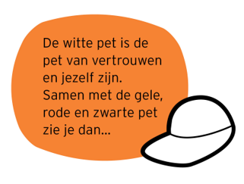
Je kunt jezelf zijn in combinatie met de zwarte pet. De zwarte pet staat voor kracht. Dan reageer je op een prettig stoere manier. Je durft ruimte in te nemen. Je vertoont leiderschapsgedrag. Je geeft je grenzen aan. Je maakt plannetjes, toont initiatief. Zolang naast  de zwarte pet ook de witte pet van het vertrouwen aanwezig is, is het gedrag prettig voor jezelf en de ander.  Ouders en leerkrachten laten met de wit-zwarte pet positief leiderschap zien. Ze durven grenzen te stellen en duidelijk te zijn vanuit het vertrouwen dat de meeste mensen het goed bedoelen. | 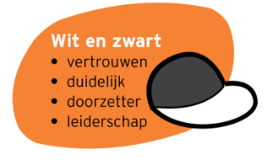
De rode pet in combinatie met de witte pet staat voor humor. Je maakt grapjes die leuk zijn voor iedereen. Je doet optimistisch, vrolijk, relativerend, luchtig, handelt met levensvreugd.  Voor ouders en leerkrachten betekent dit dat je humor gebruikt in je opvoeding en speels kunt zijn: je kunt spelen met kinderen en je kunt relativeren. Je toont optimisme en vrolijkheid.  humor gebruikt in je opvoeding en speels kunt zijn: je kunt spelen met kinderen en je kunt relativeren. Je toont optimisme en vrolijkheid. | 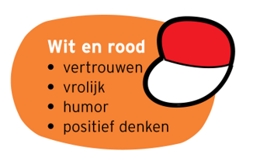
Handelen we met de wit-gele pet, dan geven we ruimte aan de ander. We luisteren, zorgen, tonen interesse, zijn rustig en vriendelijk, bescheiden.  Voor ouders en leerkrachten betekent dit dat we betrokkenheid tonen, luisteren naar kinderen en willen weten wat hun behoefte is. We tonen empathie. | 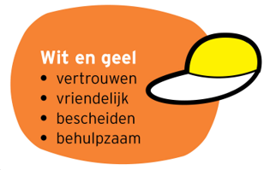

Alle kleuren petten hebben hun valkuil wanneer de witte pet van vertrouwen wegvalt. Als we niet meer met vertrouwen naar elkaar of naar onszelf kijken, komen we terecht in wantrouwen. Bij de ene persoon of in de ene situatie uit dit zich in te krachtig gedrag (zwarte pet), bij een ander in te onderdanig angstig gedrag (gele pet) en bij een ander in clownesk meeloopgedrag (rode pet).

In klassen waar het vertrouwen wegvalt, ontstaat dit gedrag. De basis van vertrouwen moet dan weer worden teruggezet. Gelukkig blijken de meeste mensen dit graag te willen: we willen ons liever gedragen met witte pet dan zonder. We zijn ‘de weg even kwijtgeraakt’.

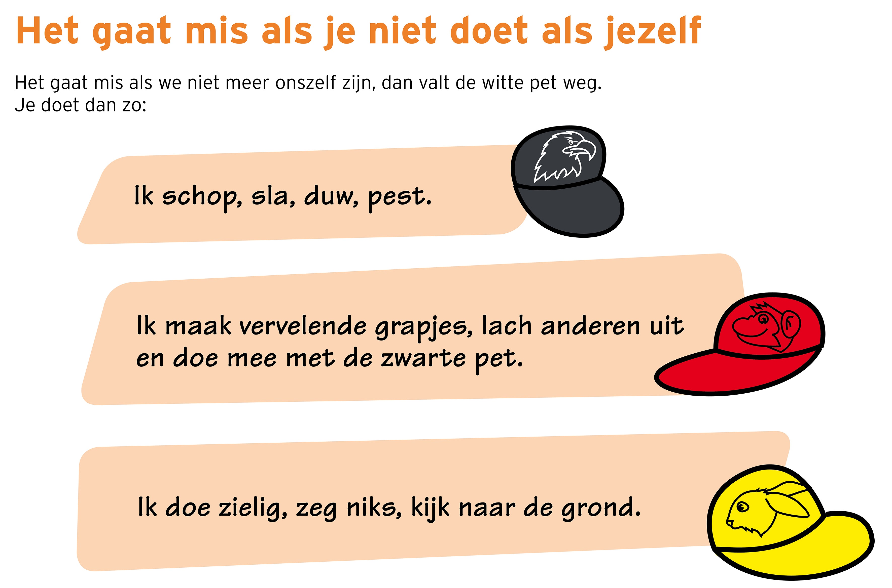

In het aanspreken van kinderen gebruiken we pettentaal. Voorbeelden hiervan: “Welke pet heb je nu op? Hoe kun je de witte pet erbij opzetten?” “Ik zie een heleboel witte petten!” “Wil je te vertrouwen zijn? Doe dan als de witte pet.” De pettentaal helpt ons om zonder oordeel het kind op zijn gedrag aan te spreken.
Let op: we koppelen nooit een pet aan een kind. De petten gaan over gedrag, en gedrag kun je veranderen. Een kind doet als een rode pet op een moment, en is de rode pet niet.
In rollenspelen gebruiken we de petten om te oefenen met gedrag.

Smileyposter
Leerlingen
Welk gedrag willen we wel en niet op school? Waar ligt de grens? De smileyposter geeft hier handvatten voor. Wij willen kinderen leren om rekening met elkaar te houden. Let dus een beetje op de gevoelens van de mensen om je heen. Check even of de ander zich nog goed voelt bij jouw gedrag. Andersom geldt ook: het is jouw verantwoordelijkheid om aan te geven wanneer je je ergens niet prettig bij voelt. De meeste mensen bedoelen het goed, maar het gaat wel eens mis. Je helpt de ander door je grens aan te geven: “Ik vind het vervelend als je … doet. Wil je dat anders doen?” Natuurlijk helpen we als leerkrachten en ouders de kinderen bij het leren aangeven van je grenzen.
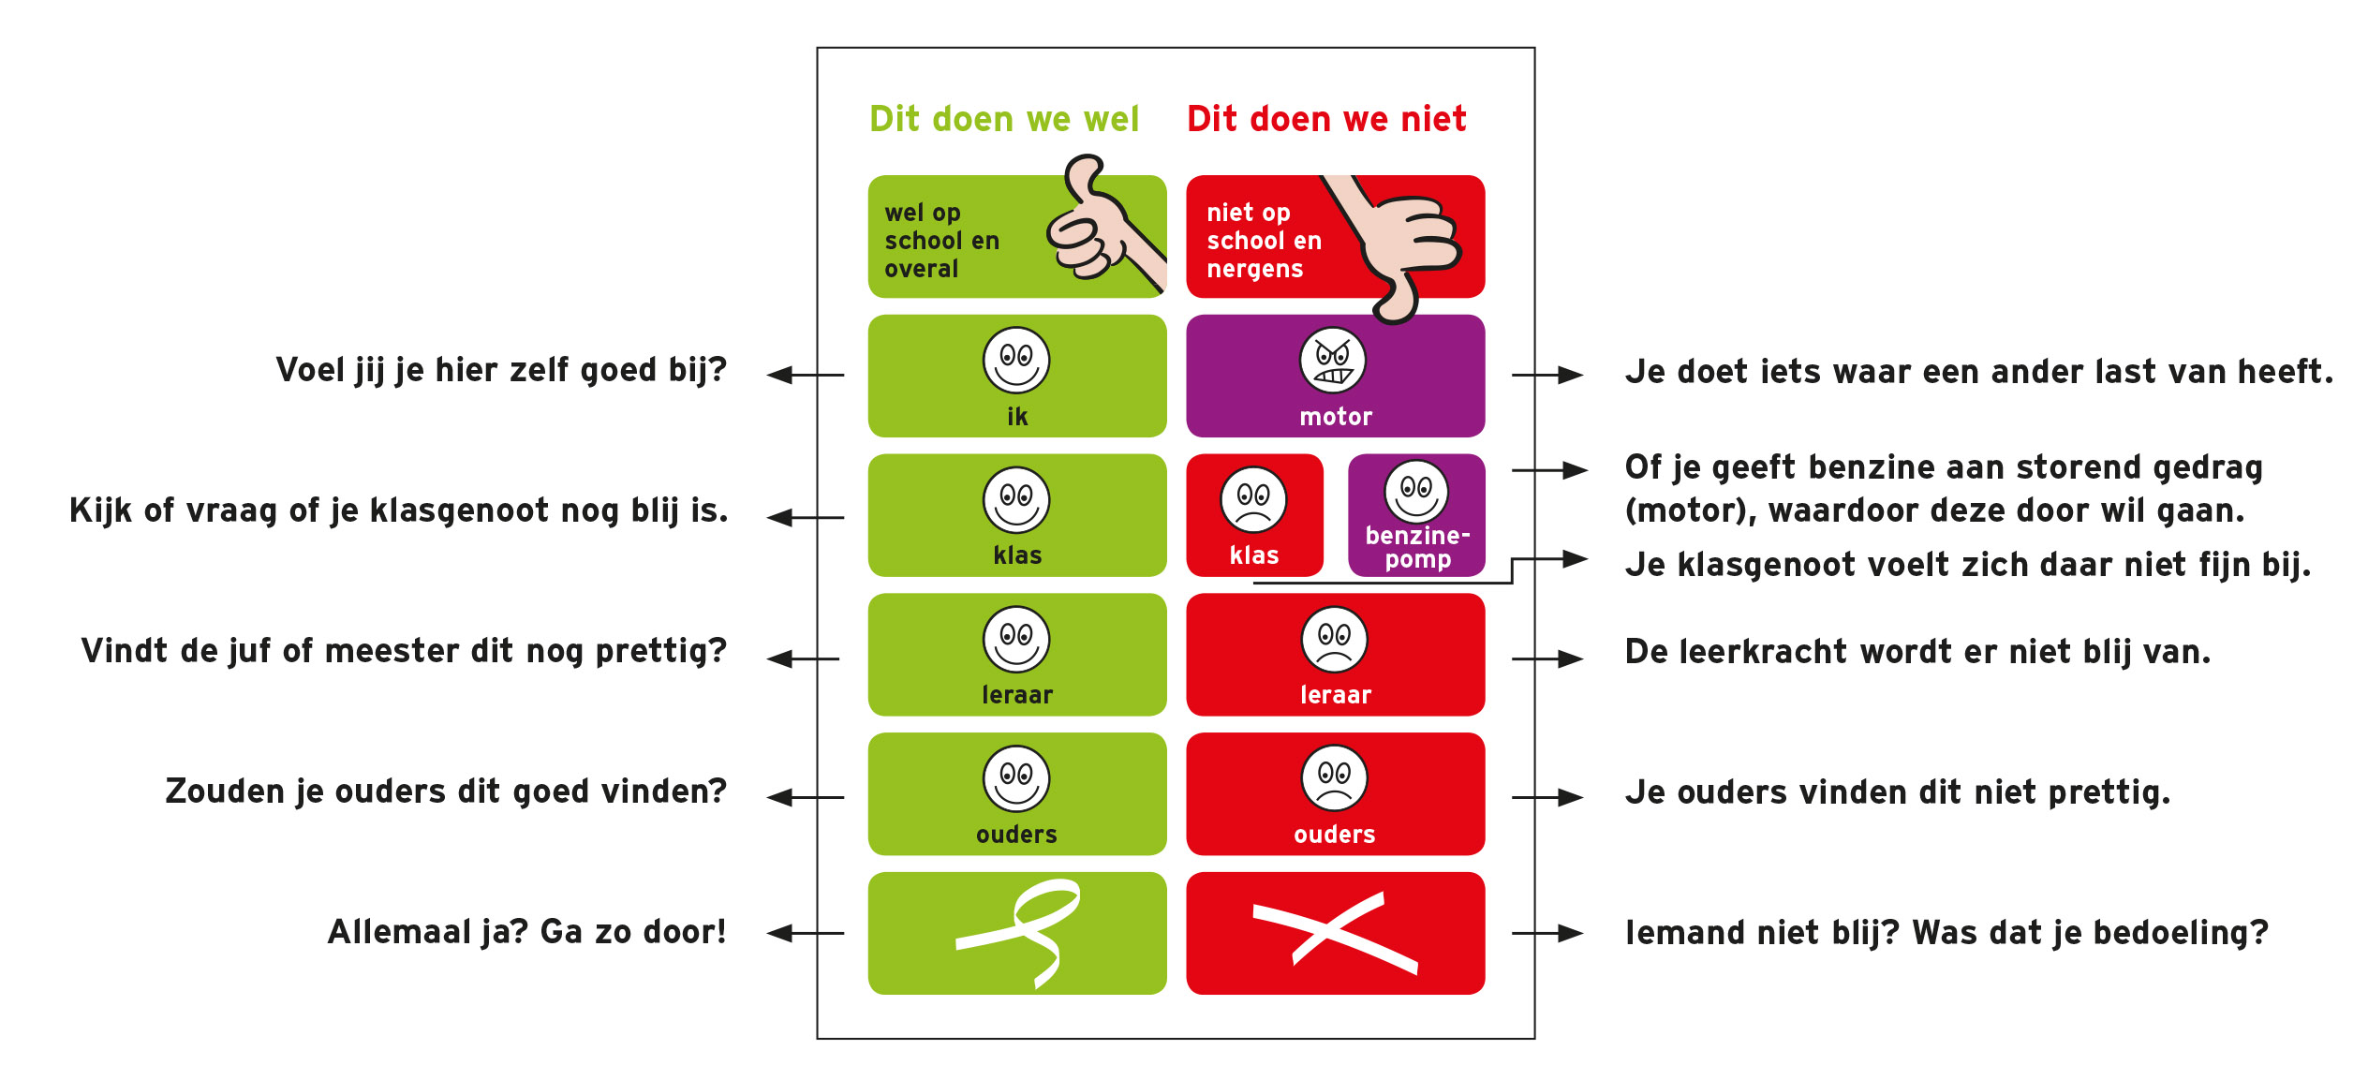

Teamleden en ouders
De smileyposter is ook van toepassing op de volwassenen rondom de leerlingen.

Wat mogen wij (school en ouders) van elkaar verwachten?
- Als we ons zorgen maken om een kind, dan overleggen we respectvol met de kinderen, ouders en de leerkracht. We geven elkaar feedback. Dat betekent dat we op het schoolplein of via internet niet slecht spreken over een ander: we gaan met die ander in gesprek. Kortom: We spreken met respect over en met elkaar.
- We zoeken een oplossing die goed is voor het kind, de klasgenoten, de ouders en de school.
- Soms bedoelt de ander iets goed, maar ervaar je het vervelend. We geven dan rustig onze grens, zodat de ander rekening met je kan houden.

Afsprakenposter
Als leidraad voor hoe wij op school met elkaar om willen gaan, gebruiken we de volgende vijf uitgangspunten van de Kanjertraining. Op school zijn deze uitgangspunten op de kanjerafsprakenposters te zien. De kleuren verwijzen naar de petten. Hieronder staan de posters zoals bedoeld voor de kleuters.

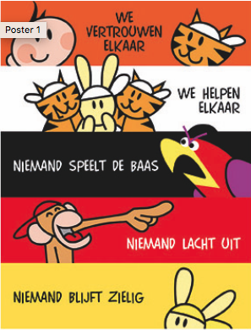
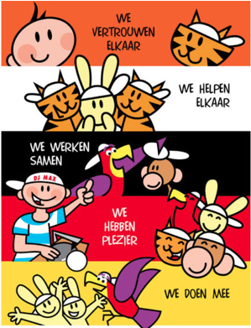

Motor en Benzine: alles wat aandacht krijgt, groeit
Leerlingen
Met de Kanjertraining leren we dat alles wat aandacht (benzine) krijgt groeit. Vervelend gedrag (motor) blijft doorgaan en krijgt status als kinderen meelachen en erbij staan. We maken kinderen bewust van de benzine die ze (vaak onbedoeld) geven aan gedrag dat niet prettig of storend is. Zo leren kinderen sociale verantwoordelijkheid te nemen en ervoor te kiezen om geen benzine te geven.

In onveilige klassen bekrachtigen kinderen elkaar in negatief, te stoer gedrag. Pas wanneer kinderen leren om geen benzine meer te geven, als de norm verandert, dan valt er geen winst (status, populariteit) meer te behalen met negatief gedrag.

Leerkracht
De leerkracht probeert in de klas benzine (aandacht) te geven aan positief gedrag. De leerkracht spreekt benzinegevers aan: “Geef maar geen benzine”. Hierdoor krijgt negatief gedrag minder aandacht (benzine) van de leerkracht.

Ouders
Wat kunnen ouders thuis doen?
Bevraag uw kind eens of het benzine geeft in de klas. Soms klagen kinderen thuis over vervelend gedrag van een klasgenoot. Het komt geregeld voor dat kinderen onbedoeld zelf benzine blijken te geven aan dit gedrag. Dit kan door erom te lachen, door ernaar te kijken maar ook door te klagen (“oohhh, stil nou eens, nouou, hou nou op…”). Dit houdt onbedoeld het gedrag in stand.

Waar geeft u thuis benzine aan? Lacht u om storend gedrag van uw kind, dan zal uw kind hiermee doorgaan. Spreekt u alleen uw kind aan op negatief gedrag, dan zal uw kind daarmee aandacht vragen. Geef daarom veel complimenten en benoem dus gedrag wat u prettig vindt. Dan zal dat gedrag versterkt worden.

ANTI PEST-PROTOCOL

Wat doen we als het mis gaat en hoe doen we dat?

Gedoe hoort erbij en is leerzaam
Het is normaal dat kinderen af en toe ‘last’ hebben van elkaar. Dit gebeurt thuis en op school. Ze willen spelen met hetzelfde speelgoed, ze willen rustig werken terwijl een ander door de klas roept. Ze willen met hetzelfde kind spelen maar niet met elkaar. Kortom: er ontstaat gedoe. Dit zijn voor kinderen allemaal leermomenten. In het volwassen leven moeten wij immers ook leren omgaan met onze behoeftes en die van anderen. We zullen onze grenzen en wensen moeten aangeven.

Hoe leren we kinderen om te gaan met gedoe?
Fase 1: kind heeft last van een ander
Vuistregel van de Kanjertraining:
Jij zit in een klas met kinderen die te vertrouwen willen zijn. We leren kinderen om rustig aan te geven dat ze ergens last van hebben en te vragen of de ander wil stoppen.

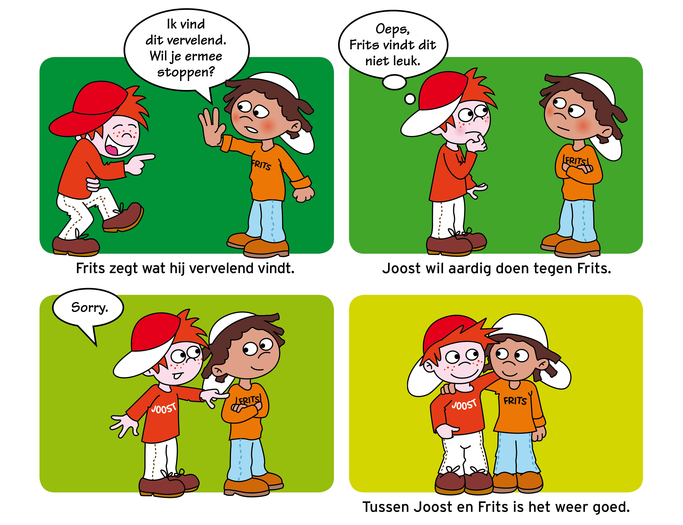

Soms wordt een incident groter doordat kinderen het gedrag van een ander ervaren als pesten, en vervolgens agressief of klagerig reageren (richting klasgenoten, leerkracht, ouders). Klasgenoten, leerkrachten en ouders kunnen dit onbewust versterken, bijvoorbeeld door agressief gedrag goed te keuren (“mep maar terug”), té veel medelijden te tonen of kwaad te spreken over het andere kind.

Tips voor leerkrachten en ouders:
• Ga na een conflict of gedoe geen rechter spelen om dader en slachtoffer te identificeren. Richt je op de toekomst: “Willen jullie het oplossen? Hoe zouden jullie dit de volgende keer anders kunnen doen?”
• Leer kinderen hoe je op een rustige, respectvolle manier zegt dat je last hebt van iemand. De woorden en toon moeten bij het kind zelf passen.
• Leer kinderen te stoppen met hun gedrag als een ander aangeeft er last van te hebben.
• Geef hierin zelf het goede voorbeeld. Hoe doet u als u last heeft van iemand in uw gezin, familie, vriendenkring, buurt? Welke gedragsvoorbeelden krijgen kinderen van u?
• Spreek met respect over andere kinderen, ouders en leerkrachten.
• Bespreek met kinderen het verschil tussen plagen en pesten.
• Leer kinderen de intenties van anderen te interpreteren. Een kind kan iets als een grapje bedoelen, maar een ander kan het als beledigend opvatten. Leer kinderen om te checken hoe de ander het bedoelde.

Fase 2: het storende gedrag gaat door
Vuistregel van de Kanjertraining: een motor kan niets beginnen, als het geen benzine krijgt. Word dus niet boos, ga niet huilen, ga niet in discussie. Laat de klasgenoot die vervelend doet kletsen en ga samen met een klasgenoot die je vertrouwt (maatje of buddy) iets anders doen. Als jij niet meer op het vervelende gedrag let, houdt het meestal vanzelf op. Gaat het toch door? Dan stap je naar een volwassene die kan helpen (juf, meester, pleinwacht, anti pestcoördinator, ouders,).

Vaak blijft het bij een incident en is er géén sprake van structureel pesten.
Tips voor leerkrachten en ouders:
• Leer kinderen weg te lopen bij vervelend gedrag, en steun te zoeken bij leeftijdsgenoten. Voor sommige kinderen is dit een oefening in zelfbeheersing.
• Geef hierin zelf het goede voorbeeld. Laat u zich bepalen door negatieve personen in uw leven? Of besteedt u energie aan positieve zaken?
• Leer kinderen om hulp te vragen bij een volwassene als vervelend gedrag doorgaat. Bespreek het verschil tussen klikken en om hulp vragen.
• Ook kinderen van wie u het misschien niet verwacht, kunnen doen als een rode of zwarte pet.
• Vraag kinderen of het de bedoeling was om de ander bang, verdrietig, boos te maken of pijn te doen. Laat kinderen zelf nadenken over een oplossing die goed is voor alle betrokkenen.
• Problemen tussen kinderen die zich op school voordoen, worden op school opgelost. School
betrekt indien nodig de ouders daarbij.
• Spreek, ook als zich problemen voordoen, met respect over andere kinderen, ouders en leerkrachten.

Fase 3: iemand wordt structureel lastiggevallen vanuit een machtspositie: pesten
Definitie pesten
Wanneer een kind of groepje in een machtsverhouding steeds opnieuw een ander kind blijft lastigvallen (psychisch, verbaal of fysiek), spreken we van pestproblematiek. Bij plagen zijn de kinderen gelijk aan elkaar; er is geen machtsverhouding. De rollen liggen niet vast: de ene keer plaagt de één, de andere keer plaagt de ander. Het gebeurt zonder kwade bijbedoelingen en is daarom vaak leuk, plezierig en grappig.

Pesten kan heel schadelijk zijn en daarom moeten we samen zorgen dat het snel stopt. Hierbij gaat het om duidelijk begrenzen van ongewenst gedrag (van alle partijen) en het herstellen van het vertrouwen. Omdat ieder pestgeval weer anders is, staan hieronder een aantal vuistregels die wij hanteren.

1. Denk aan alle rollen binnen het pesten.
a. Wij (het team en de ouders van het kind dat pest) keuren het pestgedrag af en er volgt een consequentie indien het doorgaat. Hierbij wordt pestgedrag omgebogen in positief en betrokken gedrag in de klas.
b. We leren kinderen verantwoordelijkheid te nemen en een positieve rol te spelen voor elkaar. We leren buitenstaanders (klasgenoten) het pestgedrag niet te bekrachtigen. Kinderen leren een goede vriend te zijn van de pester: help je vriend door hem weg te halen uit het pesten en met hem iets anders te gaan doen (anti-pestposter 2, in het digibordmateriaal). Als omstanders / buitenstaanders niet ingrijpen, stemmen ze impliciet in met pesten.
c. Kinderen die gepest worden oefenen om duidelijk hun grens aan te geven, geen benzine te geven, erbij weg te gaan en naar een maatje te gaan. Werkt het niet, dan ga je naar het aanwezige gezag.
d. Klasgenoten hebben allemaal maatjes. We leren kinderen hoe je een goed maatje kan zijn voor iemand die last heeft van een ander. Wees zelf te vertrouwen, geef geen benzine aan pestgedrag en ga samen iets anders doen.
2. Betrek de context.
a. Het betrekken van ouders bij de normvorming en het groepsproces is van groot belang, dit versterkt het WIJ-gevoel. Kinderen luisteren in de eerste plaats naar hun ouders. Ouders helpen hun kind door met vertrouwen te spreken over klasgenoten, ouders en de school.
b. De groepsnorm is van grote invloed op pesten. De groepsnorm moet zijn dat we onze eigen status/populariteit niet versterken op een manier die ten koste gaat van een ander. Deze groepsnorm wordt versterkt door te werken aan het onderling vertrouwen in de groep, zoals beschreven onder ‘Wat doen we preventief en hoe doen we dat?’ We leggen de focus daarbij op:
! Wat gaat er goed in de klas?
! Wat willen we verbeteren in de klas?
! Welke kwaliteiten waarderen we bij elkaar?
! Wat wordt ons plan?
! Hoe kunnen we elkaar helpen?
3. We (team en ouders) letten op de manier waarop we dit doen. Onze leidraad:
a. Wij willen dat iedereen zich veilig voelt op school. Er is daarom geen excuus voor wangedrag.
b. We delen kinderen niet in groepen daders en slachtoffers. Pesten is een complex probleem waarbij daders en slachtoffer niet altijd te scheiden zijn en soms een en dezelfde persoon is. Kinderen worden niet in hun kracht gezet door ze te labelen als dader of slachtoffer. De ‘dader’ wordt dan negatief bekeken (met wantrouwen) en doet dan al snel iets fout in de ogen van anderen. Het ‘slachtoffer’ wordt dan als zwak bestempeld en wordt niet aangesproken op zijn of haar (veer)kracht. Hoe dan wel:
c. We zoeken een oplossing die goed is voor alle betrokkenen.
d. We blijven met respect spreken over en met elkaar.
e. Wij (ouders en team) geven hierin het goede voorbeeld.
Belangrijk om de kanjercoördinator/anti-pestcoördinator tijdig te betrekken.
Wij kunnen ook de handvatten en tips gebruiken van Fase 1 en 2, zoals hierboven omschreven.

De rol van leerkrachten, ouders en directie bij grensoverschrijdend gedrag

Wat is grensoverschrijdend gedrag?
Grensoverschrijdend gedrag kan op verschillende manieren plaatsvinden: verbaal, fysiek of materieel. Het kan bijvoorbeeld gaan om pesten, agressief gedrag, spullen kapot maken of stelen, discriminatie en seksuele toenadering of –intimidatie. Het gedrag kan zowel opzettelijk als onopzettelijk zijn, maar degene die er mee wordt geconfronteerd ervaart het als ongewenst en onaangenaam.

Ongewenst verbaal gedrag:
Iemand dreigend toespreken in combinatie met stemverheffing en/of gebaren, schelden of verbaal pesten. Het kan gaan over de betrokkene en/of familie.

Ongewenst fysiek gedrag:
Slaan, schoppen, bijten, duwen, spugen, krabben, enz.; bedreiging met en/of gebruik van een wapen of een voorwerp dat als een wapen kan worden gebruikt. Beschadiging en/of vernielen van bezittingen van leerlingen, personeel, of anderen zoals ouders of de school.

Daarnaast kunnen de volgende gebeurtenissen aanleiding zijn tot een afkoelingsperiode:
- Herhaaldelijk niet gedragen volgens schoolregels;
In het in gevaar brengen van andere leerlingen, ouders/verzorgers en/of personeel;
- Verbaal en/of fysiek geweld tegenover andere leerlingen, ouders/verzorgers en/of personeel;
- Verbaal en/of fysiek geweld door de ouder/verzorger tegenover andere leerlingen, ouders/ verzorgers en/of personeel.
Ieder ongewenst, agressief, storend en/of opstandig gedrag, waarbij de ander gekwetst wordt is ontoelaatbaar. Als de interventie of correctie van de leerkracht niet of onvoldoende blijkt te werken, treedt dit protocol (gebaseerd op hst 5 uit het veiligheidsbeleid Trivium) in werking.
Stappenplan bij aanhoudend storend en/of agressief gedrag
Ongewenst of grensoverschrijdend gedrag worden in eerste instantie aangepakt en opgelost door de leerkracht in samenwerking met de ouders/verzorgers van het kind. Mocht dit niet voldoende zijn, dan wordt er ondersteuning geboden door de intern begeleider of de directeur in bijvoorbeeld de vorm van een kindgesprek of oudergesprek samen met de leerkracht. Er wordt een incidentmeldformulier ingevuld in Parnassys en de vervolgprocedure (indien nodig) wordt uitgelegd.
Mocht het ongewenst gedrag zich herhalen en is de inzet van school en ouders zonder het beoogde resultaat, dan wordt onderstaand stappenplan gevolgd:
Stap 1:
Wanneer er sprake is van herhaaldelijk ongewenst gedrag, zal er een gesprek plaats vinden met de leerling en vervolgens met de ouders/verzorgers van de leerling. Beschrijving van het gedrag en afspraken worden schriftelijke vastgelegd in de vorm van een notitie ‘incidentmeldformulier’ in Parnassys. Ouders ontvangen een kopie van dit verslag en ondertekenen dit voor gezien. Mochten ouders/verzorgers dit verslag niet willen ondertekenen, dan wordt er een notitie toegevoegd door de intern begeleider of directeur wat de reden hiervan is.
Ouders krijgen een schriftelijk exemplaar mee van het sociale veiligheidsprotocol ter informatie.
Stap 2:
Wanneer het gedrag herhaaldelijk voorkomt worden ouders opnieuw op de hoogte gesteld middels een gesprek met de leerkracht en directeur. Beschrijving van het gedrag en afspraken worden schriftelijke vastgelegd in de vorm van een notitie ‘incidentmeldformulier’ in Parnassys. Ouders ontvangen een kopie van dit verslag en ondertekenen dit voor gezien.
Afspraken plan van aanpak:
- De intern begeleider en directeur zijn betrokken en ondersteunen de leerkracht in het uitvoeren van het plan van aanpak.
- Het plan wordt besproken met ouders en ondertekend door ouders en school.
- Het plan van aanpak komt in het digitale leerlingendossier in Parnassys.
- In het plan van aanpak staat wat er gedaan gaat worden, door wie, wat het resultaat moet zijn en wanneer er weer contact is met elkaar.
Aanvullingen:
- Ernstig storend of agressief gedrag buiten klassenverband (bijv. schoolreisje, gastlessen) wordt altijd gemeld bij de eigen leerkracht.
- Bij ernstig storend of agressief gedrag op het plein wordt de leerling door de pleinwacht naar binnen gebracht naar de eigen leerkracht. Bij afwezigheid van de leerkracht, wordt de intern begeleider of directeur geïnformeerd.
- Bij opzettelijke vernielingen vindt een melding plaats bij de directeur en moeten de kosten door de leerling/ouders vergoed worden. De directeur pakt deze communicatie op.
- Indien er meer dan 6 maanden tussen stap 2 en stap 3 verstreken zijn, dan wordt stap 2 herhaald.

Stap 3:
Mocht bovenstaande niet werken en laat de leerling opnieuw ernstig storend of agressief gedrag zien, wordt er over gegaan tot een time-out:
Time-out (afkoelingsperiode)
- Na het incident legt de directeur een time-out op.
De ouders worden gebeld en de leerling wordt direct opgehaald van school.
- De directeur maakt een afspraak met de ouders. De duur van een afkoelingsperiode is minimaal een schooldag en maximaal vijf schooldagen. Deze periode wordt gebruikt om een gesprek te voeren met de ouders (en eventueel de leerling). Dit gesprek vindt plaats om deze zeer ernstige waarschuwing te onderstrepen en afspraken te maken over de wijze van toelaten van de leerling op school. De school heeft de verantwoordelijkheid om in het onderwijsleerproces te voorzien, door bijvoorbeeld huiswerk mee te geven.
- Tijdens het gesprek wordt aan de ouders medegedeeld dat bij een volgend ernstig incident binnen 6 maanden direct opnieuw tot een time-out/schorsing van max. 5 dagen wordt overgegaan.
- Er wordt een verslag gemaakt van het incident, de genomen maatregelen, het afgesproken tijdspad en het gesprek met ouders. Dit verslag wordt door beide partijen ondertekend. De directeur maakt het verslag.
- Als veiligheid voorop staat, moet de time-out niet afhankelijk gesteld worden van het contact met ouders. Als ouders niet te bereiken zijn, dan valt de leerling onder de verantwoordelijkheid van de intern begeleider of de directeur en kan de leerling niet in het klaslokaal blijven.

Verwijdering
Mocht er na een time-out opnieuw een ernstig incident plaats vinden, dan kan er door de bestuurder van Trivium in overleg met de directeur worden besloten om de leerling te verwijderen. De procedure tot verwijdering, zoals beschreven in het veiligheidsbeleid van Trivium, hst 5.1.7 t/m 5.1.12 wordt gevolgd, zie bijlage 1.

De betrokkenen zijn dan:
Directeur a.i. : Mariken Soyer
Intern begeleider a.i. : Monique van Beuningen
Bevoegd gezag: Margreet van Koppenhagen
Leerplichtambtenaar: Maaike Kuin (Gemeente West Maas & Waal)
Inspectie van onderwijs: loket onderwijsinspectie: 088-669 60 60

Evaluatie en bijstelling Sociale Veiligheid Protocol
Dit protocol wordt jaarlijks besproken tijdens de startdag voor het nieuwe schooljaar met het gehele team. De kanjercoördinator/anti-pestcoördinator heeft hierin een leidende rol. Waar nodig worden aanpassingen verwerkt en wordt het protocol opnieuw vastgesteld.

BIJLAGE 1: Handvatten Grensoverschrijdend gedrag

Onmacht versus Onwil
De Kanjertraining heeft als uitgangspunt dat kinderen zich niet willen misdragen, maar het gaat wel eens mis. Dat is niet erg, daar leren ze van. Toch zijn er soms kinderen die zich wel willen misdragen. We maken dan ook een onderscheid tussen onmacht en onwil in de aanpak van grensoverschrijdend gedrag. In deze bijlage Handvatten Grensoverschrijdend gedrag is stapsgewijs weergegeven hoe te reageren in beide gevallen.

Bij sommige kinderen is het moeilijk uit te maken of er sprake is van onmacht/onvermogen/beperking of onwil. De Kanjertraining is van mening dat hier een ‘streng’ onderscheid in moet worden gemaakt. Dit onderscheid zit door de hele Kanjertraining heen.

Onmacht
Kinderen die zich misdragen, maar dat niet willen, worden ondersteund en geleerd hoe zij zichzelf kunnen beheersen. Dat vindt plaats in samenwerking met de ouder(s) van deze leerling. Het kan zijn dat een kind het moeilijk heeft met zichzelf of met de omstandigheden waarin het verkeert. Maar desondanks probeert het kind er iets van te maken. Zo zijn er kinderen met onvermogen zoals autisme, ADHD, moeilijke (gezins)omstandigheden of andersoortige beperkingen die ondanks hun onvermogen er alles aan doen om zich aanvaardbaar te gedragen. Dat het misgaat is niet erg. Het zijn leermomenten.

Wat helpt is:
• Met ouders en kinderen moet worden besproken dat onvermogen, beperkingen en omstandigheden geen vrijbrief zijn voor wangedrag. Ook dit kind moet leren zich fatsoenlijk te gedragen zodat klasgenoten zich veilig voelen. Wanneer ouders tegen hun kind blijven zeggen dat hij/zij er niks aan kan doen, dan krijgt het kind een vrijbrief om zich te misdragen. De inzet, de motivatie, de urgentie is nodig om het kind ander gedrag te leren.
• Een groot deel van kinderen met gedragsproblemen (75%) heeft moeite met het begrijpen van taal. Dit wordt vaak over het hoofd gezien. Pas je taalgebruik dus aan.
• Ouders en leerkrachten geven (op een rustig moment) inzicht in de gevolgen van het gedrag van het kind: “Als je zo doet, gebeurt er dit (kinderen willen niet meer met je omgaan/ kinderen worden bang van jou/we kunnen niet werken in de klas, dus je moet uit de klas”. Hierdoor raken kinderen gemotiveerd om anders te reageren. Het reguleren van emoties begint bij de motivatie.
• Ouders en leerkrachten stellen helpende vragen: “Wil jij je zo gedragen? Wil jij dat ik/wij jou zien als...? Hoe ga je het de volgende keer doen? Hoe herstel je de emotionele en/of materiële schade? Kunnen we op deze manier weer verder met elkaar?”
• We geven duidelijke instructie welk gedrag we wel van het kind willen zien. Dus niet wat niet, maar vooral wat wel.
• Kind uit omgeving halen, soms juist bij leerkracht houden.
• Omstanders wegsturen.
• Kind blijft bij de leerkracht, 1 tot 6 weken, zie toelichting bij interventies op KanVAS
• Kind voorbereiden op nieuwe situaties voordat de hele klas instructie krijgt.
• Coachingsgerichte benadering: voordoen is nadoen, “je bent de moeite waard maar dit gedrag kan niet”, op zoek gaan naar de oorzaken/triggers, alternatieven bedenken en oefenen hoe je anders zou kunnen reageren.

• Leerkracht en ouders vullen de vragenlijst in het Kanjer Volg- en adviessysteem (KanVAS) in. Samen met ouders kunnen we adviezen selecteren die uit het KanVAS komen en een plan van aanpak maken.
• Individuele kinderen die sociaal vastlopen kunnen met hun ouders een ouder-kind training volgen. Ouders kunnen hiervoor kijken op www.kanjertraining.nl. Of ze kunnen worden doorverwezen naar specialistische hulp indien nodig.

Onwil
Heeft een kind de opvatting dat het zich niet fatsoenlijk wil gedragen en met niemand rekening wil houden, dan reageert de school grensstellend. Ouders worden betrokken bij het feit dat hun kind het verlangen heeft zich te willen misdragen. De mentaliteit van een kind is immers de verantwoordelijkheid van de ouders. Het is cruciaal nu in het gesprek met de ouders expliciet te vragen:

• Keurt u als ouder dit gedrag goed? Wilt u dat uw kind morgen weer zo reageert?

Als ouders reageren vanuit ” nee, maar…”, waarin er een opsomming van redenen voor het gedrag komt, zal verwezen worden naar de Smileyposter, met de vraag of het de bedoeling is dat hun kind andere kinderen lastigvalt. De meeste ouders willen dit niet.

De neiging ontstaat soms om alle omstandigheden rondom het kind te gaan aanpassen (beter toezicht, andere kinderen en de leerkracht moeten anders doen). Wanneer het echter om onwil gaat, kan de omgeving helemaal worden aangepast, maar wil het kind zich nog steeds niet fatsoenlijk gedragen. Vandaar deze bovenstaande vraag aan de ouders: Keurt u dit gedrag goed?

Als ouders daarop aangeven dat ze het gedrag afkeuren, dan moeten ouders dat duidelijk tegen hun kind zeggen.
School heeft de steun van ouders nodig om hun kind bij te sturen. In de praktijk blijkt:
• Kinderen die handelen uit onvermogen, zijn goed te corrigeren als hun ouders goed samenwerken met de leerkrachten.
• Kinderen die handelen uit onvermogen zijn moeilijk te corrigeren als hun ouders dat onvermogen als excuus voor vertoond wangedrag gebruiken.
• Kinderen die zich willen misdragen zijn snel te corrigeren (omdat er geen onvermogen meespeelt) als ouders op dezelfde lijn zitten als de school.
• Kinderen die zich willen misdragen, zijn niet te corrigeren als ouders het een probleem van school vinden.

“Mijn kind mag slaan”
Wat als ouders een andere opvatting hebben over gedrag dan de school? Ouders vinden dat hun kind het recht heeft om agressief voor zichzelf op te komen. Het kind mag zich onfatsoenlijk gedragen ten koste van andere kinderen, leerkrachten, ouders of de school. Kortom, de rode kant van de smileyposter wordt goedgekeurd door de ouders.

De ouder wordt nu doorverwezen naar de directeur. Deze maakt duidelijk:
• We hebben alle respect voor de regels die u thuis hanteert, daar bent u immers de baas.
• Op school hebben wij aanvullende regels, deze bepalen wij.
• Indien u kiest voor onze school, moet u tegen uw kind zeggen dat hij zich op school aan de schoolregels moet houden.
• Wilt u ons helpen? Als alle kinderen voor zichzelf opkomen op de manier die u wenst, dan kan ik de veiligheid niet garanderen op school. Dat is mijn taak als directeur.
• Als u niet wilt dat uw kind zich aan de schoolregels houdt, is er geen plek meer op deze school en moet u zoeken naar een school die beter aansluit bij uw wensen.

Tot die tijd wordt er een passende oplossing gezocht die recht doet aan de situatie. Het bestuur moet hierover geïnformeerd worden, zodat school rugdekking heeft.
Bijvoorbeeld:
- Contract opstellen met duidelijke afspraken
- Het kind wordt een of twee klassen hoger of lager geplaatst, in een “oefenklas”
- Het kind is slechts een beperkt aantal uren op school
- Feedbackoefeningen doen
- Consequenties bedenken wanneer leerling het leren belemmert. Bijv. kind wordt opgehaald door ouders als het zich misdraagt. School is immers een leerinstelling en geen opvang.
- Kind blijft bij de leerkracht, 1 tot 6 weken, zie toelichting bij interventies op KanVAS
- Schorsing binnen de grenzen van de leerplichtwet
- Plaatsing op een andere school
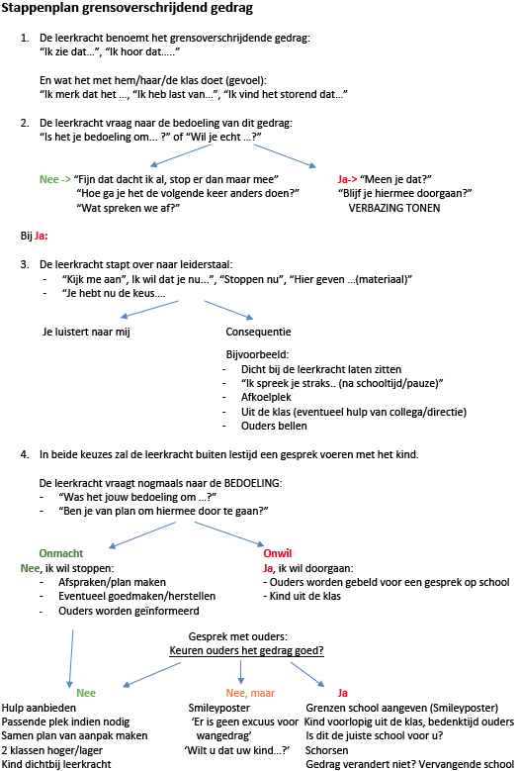

Bijlage 1: Hst 5.1.7 t/m 5.1.12 veiligheidsbeleid Trivium

Voornemen tot verwijdering
Een voornemen tot verwijdering betekent dat het bestuur aankondigt binnen een zekere termijn (het bestuur heeft de inspanningsverplichting om 8 weken lang te zoeken naar een andere school) de leerling definitief de toegang tot de school te kunnen ontzeggen.

Gronden voor een voornemen tot verwijdering
Er kunnen vier redenen voor een voornemen tot verwijdering zijn:
- Het niet kunnen bieden van voldoende leerlingenzorg en het uitblijven van medewerking van de ouders/verzorgers om tot onderzoek en eventueel tot plaatsing in het S(B)O te komen.
- Het herhaaldelijk, langdurig en ingrijpend verstoren van het onderwijsproces in de groep en/of in de school.
- Het in het in gevaar brengen van andere leerlingen, ouders/verzorgers en/of personeel.
- De uiting van verbaal en/of fysiek geweld tegen leerlingen, ouders/verzorgers en/of personeelsleden.

Informatieplicht betrokkenen
Een voornemen tot verwijdering wordt naast mondeling, altijd schriftelijk en gemotiveerd medegedeeld aan de ouders of verzorgers. Een afschrift van het besluit gaat naar het bestuur, medewerker leerplicht en de inspectie. Indien wenselijk, kan na toestemming van de ouders/verzorgers betrokken hulpverleningsinstanties ook onder de informatieplicht worden gebracht.

Procedure m.b.t. verwijdering
Verwijdering houdt in dat de leerling de toegang tot de school en het onderwijs aldaar wordt ontzegd en de leerling wordt uitgeschreven als leerling uit de leerlingadministratie van de betreffende school.
In geval van onvoldoende zorg kunnen bieden of het herhaaldelijk, langdurig en ingrijpend verstoren van het onderwijsproces dient er eerst een zorgvuldig traject gevolgd te worden conform het zorgbeleid van de school. Hiervan wordt een dossier aangelegd.
Er behoort minimaal twee maal met de ouders door de groepsleerkracht, IB-er en/of schoolleiding over de leerling en de mogelijke aanpak en begeleiding gesproken te zijn. Het gaat zowel om de opvoedings(ondersteuning) en de begeleiding door de ouders als de begeleiding door de school en de onderlinge afstemming hiertussen. Het doel van het gesprek en de eventuele consequenties van het onvoldoende zorg kunnen bieden als wel een blijvend verstoren van het onderwijsproces moet de ouders/verzorgers helder worden uitgelegd.
Deze gesprekken worden schriftelijk vastgelegd en door de ouders/verzorgers voor akkoord getekend geretourneerd. Indien ouders niet willen tekenen, maakt de directeur hier een aantekening van.
In het geval dat de schoolleiding toch constateert dat zij onvoldoende zorg kan bieden( ze is in deze specifieke situatie handelingsverlegen) laat zij zich hierin adviseren door het zorgloket of collegiaal consultant of een medewerker van een S(B)O-school. Op deze wijze verkrijgt de school een second-opinion. Deze wordt op schrift gesteld.
Mocht de second-opinion de opvatting van de schoolleiding bevestigen dan wordt een aanvraag bij de PCL voorbereidt; levert de second opinion een alternatieve aanpak op dan wordt deze aanpak gedurende een nader vast te stellen termijn uitgevoerd.
Indien ouders niet instemmen met de PCL-aanvraag en mogelijke plaatsing op een S(B)O-school of een andere aanpak van de betreffende leerling dan volgt een gesprek met de ouders/verzorgers, waarin de schoolleiding zal melden dat zij aan het bestuur zal voorstellen een besluit tot een voornemen tot verwijdering voor te bereiden. Ouders/verzorgers, inspectie en leerplicht ontvangen een afschrift van het voorstel.

In het geval dat een leerling verbaal en/of fysiek geweld of anderen in een onveilige situatie brengt, volgt eerst een afkoelingsperiode. Indien er sprake is van herhaald gewelddadig gedragen betrokkene niet in staat is of niet de wil heeft om therapie of begeleiding te gaan volgen om dit gedrag te veranderen, dan wordt door de school een voorstel tot voornemen van verwijdering bij het bestuur ingediend. Ouders/verzorgers, inspectie en leerplicht ontvangen een afschrift van het voorstel.

Onderzoek voornemen tot verwijdering
In geval van verwijdering wordt de algemeen directeur hiervan in kennis gesteld. Hij vraagt alle informatie op die op de zaak betrekking heeft en hoort achtereenvolgens de ouders, de groepsleerkracht en in het geval van zorg de IB-er en de directeur van de school. Indien nodig hoort hij of zij derden of deskundigen. Van deze gesprekken worden verslagen gemaakt en deze worden voor akkoord verklaring aan betrokkenen voorgelegd.
Indien ouders/verzorgers niet willen tekenen, maakt de algemeen directeur hier een aantekening van.
Op basis van de resultaten van het onderzoek neemt de algemeen directeur een besluit tot al dan niet verwijderen van een leerling.

Indien de algemeen directeur niet besluit tot verwijdering wordt de leerling (eventueel met nadere afspraken) onmiddellijk weer tot de school toegelaten. Een afschrift gaat naar de inspectie en de beleidsmedewerker leerplicht.

Indien de algemeen directeur wel besluit tot verwijdering, dan blijft de leerling geschorst gedurende acht weken, waarin de schoolleiding actief zoekt naar een andere school voor de geschorste leerling. Daarnaast stelt de schoolleiding de leerling in staat om het onderwijsprogramma, bijvoorbeeld middels huiswerkopdrachten zo goed mogelijk te blijven volgen. Ouders/verzorgers dienen zich actief op te stellen en zoveel mogelijk medewerking te verlenen in het vinden van een andere geschikte school voor hun kind.

Indien het de schoolleiding niet gelukt is om binnen acht weken na besluit voornemen tot verwijdering op basis van gedocumenteerde inspanning de leerling op een andere school te plaatsen dan stelt de directie de algemeen directeur voor over te gaan tot verwijdering. De schoolleiding levert hiertoe een rapportage van haar activiteiten aan.
Opnieuw worden schoolleiding en ouders gehoord over het verloop van de herplaatsing en wordt er verslaggeving van deze gesprekken gemaakt door een aangewezen vertegenwoordiger van het bestuur. Als op basis van de informatie de algemeen directeur besluit tot verwijdering, dan dient de leerling de school definitief te verlaten en wordt deze uitgeschreven uit de leerlingadministratie.
Het voorstel tot verwijdering van de directie en het besluit tot verwijdering door het bestuur wordt naast mondeling, altijd schriftelijk en gemotiveerd medegedeeld aan de ouders of verzorgers. Het bestuur laat zich hierbij ondersteunen door een juridisch adviseur. Een afschrift van het besluit gaat naar de medewerker leerplicht en de inspectie.
Indien wenselijk, kan na toestemming van de ouders/verzorgers betrokken hulpverleningsinstanties ook onder de informatieplicht worden gebracht.

In geval van verbaal en/of fysiek geweld en/of het ernstig in gevaar brengen van de leerlingen en personeel wordt aangifte gedaan bij de politie. De aangifte kan door de betreffende leerkracht worden gedaan, maar ook door de directeur van de school. Indien er sprake is van ernstige bedreiging kan er aangifte gedaan worden door het bestuur.

Bezwaar en beroep
De ouder kan tegen een besluit tot een afkoelingsperiode en tegen een verwijderingsbesluit volgens de Algemene Wet Bestuursrecht in bezwaar gaan bij het bestuur van de stichting, schriftelijk gemotiveerd binnen zes weken na datum van het besluit.
Het bestuur behandelt het bezwaar conform de AWB-procedure en neemt opnieuw een besluit. Indien ouders niet instemmen met dat besluit kunnen zij hun bezwaren voorleggen aan de Arrondissementsrechtbank, afdeling bestuursrecht te Utrecht.

